08.02.2019г. на отделении «ОиПП» проведены классные часы
в группах 202, 304.
Тема классного часа: «Души, опалённые Афганом».

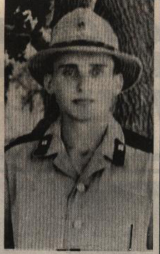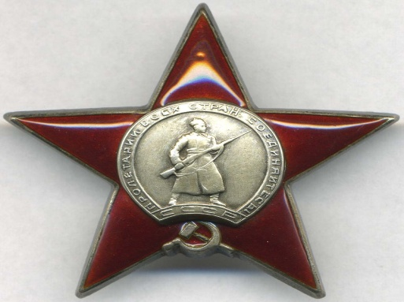

Турьевский Виктор Александрович
10.01.65г. – 12.04.85г.

Родился 10 января 1965 года в городе Златоусте.
В 1972 году пошел в школу №25.
В 1980 году поступил в СПТУ №28 города Златоуста.
До призыва в армию работал на Златоустовском Металлургическом заводе по специальности «Машинист мостового крана».
10мая 1984 года военным комиссариатом города Златоуста был призван в Вооруженные Силы. С июня 1984 года проходил службу в Демократической Республике Афганистан, военной части №51852, командиром отделения комендантской роты.
Неоднократно принимал участие в рейдах по выявлению и уничтожению вооруженных групп мятежников. 12 апреля 1985 года Турьевский Виктор погиб в одном из столкновений с бандформированиями, до конца исполнив свой воинский и интернациональный долг.
Указом Президиума Верховного Совета СССР, за мужество и героизм, проявленные при выполнении интернационального долга, награждён орденом «Красной Звезды» (посмертно). Указом Президента Республики Афганистан награжден медалью «Воину – интернационалисту от благодарного афганского народа».
Похоронен на кладбище «Сорочья гора» в городе Златоусте.

Варгин Александр Геннадьевич
(1964-1984г.)

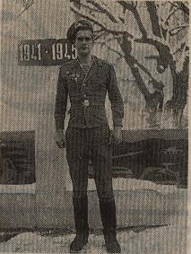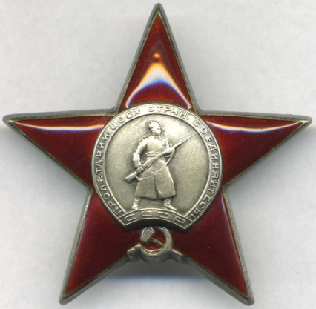

Родился Александр Варгин 26 июня 1964 года в семье железнодорожников. Учился в школе №90. Обычный мальчишка, как и многие ученики. Только вот отличался Александр высоким ростом, крепким телосложением, физической силой. Александр после школы поступил в ПТУ – 35. Окончил училище, начал работать слесарем по ремонту контрольно-измерительных приборов в локомотивном депо станции Златоуст. Проработал немного. И весной 1983 года ушел в армию. Он знал, что придется служить в Афганистане. В военкомате дали подумать 10 дней. «Но если не я, то кто же?»- так думали многие парни поколения восьмидесятых. Александр освоил воинскую специальность пулеметчика в учебной школе. После чего был отправлен в Афганистан. В составе своего подразделения Александр выполнял боевое задание по уничтожению банд-формирований мятежников. Завязался бой. В этом бою Александр погиб. Это было 10 мая 1984 года. Короткая жизнь уместилась в три слова: школа, училище, армия.

Посмертно Варгин Александр Геннадьевич был награжден
орденом Красной Звезды.
Похоронен на Сорочьем кладбище.

Данное мероприятие проведено библиотекарем Л.Н. Коваленко.
Во время проведения классного часа использовались такие методы как: показ презентации.

